**Работа контролируемого лица с МП "Инспектор"**

**Функции для контролируемых лиц**

Контролируемые лица могут использовать мобильное приложение для:

* Участия в дистанционных мероприятиях
* Самостоятельного заполнения чек-листов
* Подачи уведомлений о начале деятельности
* Просмотра результатов проведенных мероприятий

**Функционал подтверждения готовности контролируемого лица к участию в ВКС**

У контролируемого лица появилась возможность в мобильном приложении подтверждать или отказываться от участия в ВКС. В свою очередь инспектор будет получать соответствующее уведомление.

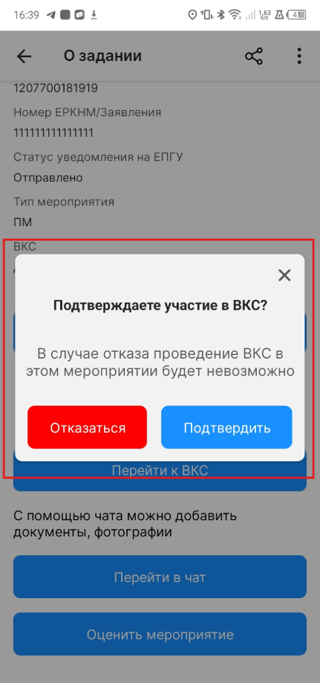

Контролируемое лицо подтверждает или отказывается от участия в ВКС путем нажатия на соответствующую кнопку в всплывающем оке «Подтверждаете участие в ВКС?»

←

Кликните на картинку, чтобы увеличить

**Направление чек-листа контролируемому лицу для самостоятельного заполнения**

На объектах, где нет возможности ответить на все вопросы чек-листа в формате ВКС из-за плохой доступности интернет-соединения, у инспектора есть возможность передать чек-лист для заполнения контролируемому лицу в офлайне.

Контролируемое лицо может приложить документы, фото и видеоматериалы как ответы на чек-лист и отправить инспектору. Инспектор после получения заполненного чек-листа может просмотреть материалы во время ВКС.

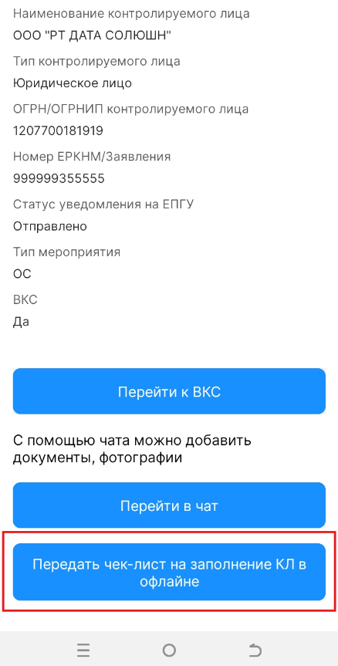

При проведении мероприятия в формате ВКС (с использованием чек-листа) у инспектора появляется возможность направить чек-лист контролируема лицу. Для направления чек-листа инспектор должен нажать на кнопку «Передать чек-лист на заполнение КЛ в офлайне»

←

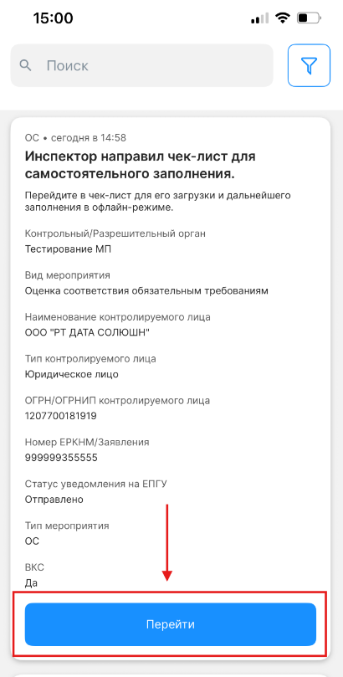

После направления чек-листа инспектором у контролируемого лица появляется соответствующее уведомление, после которого в карточке мероприятия у контролируемого лица появляется возможность заполнить чек лист в офлайне

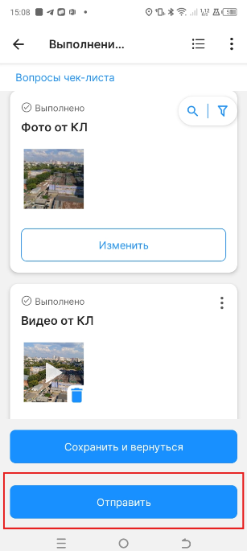

При заполнении чек-листа контролируемое лицо может подгружать фото, видео и файлы. После заполнения чек листа, контролируемое лицо направляет чек-лист путем нажатия кнопки «Отправить»

←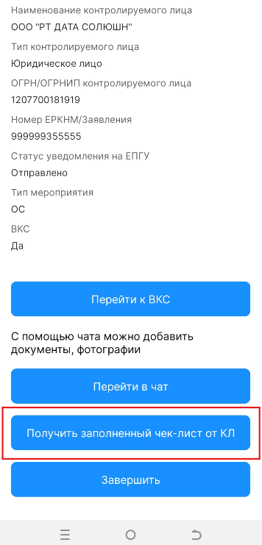

После направления чек-листа контролируем лицом у инспектора появляется кнопка «Получить заполненный чек-лист от КЛ». После получения чек-листа просмотр инспекторам чек-листа осуществляется в режиме ВКС путем нажатия на кнопку «Перейти в ВКС»

**Подача уведомлений с помощью МП "Инспектор"**

**Уведомления о начале деятельности**

Мобильное приложение позволяет контролируемому лицу направлять сведения (подавать уведомления), чтобы подтвердить фактическое соответствие того или иного объекта обязательным требованиям (в виде фотографий или видеозаписей).

К таким материалам могут относиться фотографии или видеозаписи оборудования, технических средств, мест хранения и иных средств (предметы, документы и пр.), необходимые для получения или продления разрешения (лицензии).

Преимущества подачи уведомлений через приложение:

* Удобство подачи с мобильного устройства
* Автоматическое заполнение данных из профиля
* Возможность прикрепления документов
* Мгновенное получение подтверждения

**Как подать уведомление:**

**1**

**Выбор типа уведомления**

Выберите вид деятельности из списка доступных

**2**

**Заполнение формы**

Заполните необходимые поля (многие заполнятся автоматически)

**3**

**Прикрепление документов**

При необходимости прикрепите требуемые документы

**4**

**Отправка**

Подпишите и отправьте уведомление

**Включение в реестр классифицированных средств размещения**

В соответствии с Правилами классификации средств размещения, утвержденными постановлением Правительства Российской Федерации от 27 декабря 2024 г. № 1952, функционал мобильного приложения применяется в рамках **процедуры включения в реестр классифицированных средств размещения**.

В целях подтверждения соответствия средства размещения требованиям, установленным Положением о классификации средств размещения, утвержденным постановлением Правительства Российской Федерации от 27 декабря 2024 г. № 1951, применяются чек-листы, в соответствии с которыми владельцы средств размещения предоставляют фото- и видеоматериалы о своих средствах размещения.

В 2025 г. (на сентябрь 2025 г.) с использованием функционала мобильного приложения было подано **40 181** уведомление для подтверждения соответствия средства размещения установленным требованиям.

**Процедура прохождения самооценки владельцем средства размещения с использованием функционала мобильного приложения**

Процедура самооценки владельцем средства размещения осуществляется в подсистеме «Гостеприимство» в федеральной государственной информационной системе в области аккредитации ([ФГИС Росаккредитации](https://tourism.fsa.gov.ru/ru/main)) с последующим заполнением уведомления (анкеты) с использованием мобильного приложения.

**Пошаговая инструкция прохождения самооценки владельцем средства размещения с использованием функционала мобильного приложения**

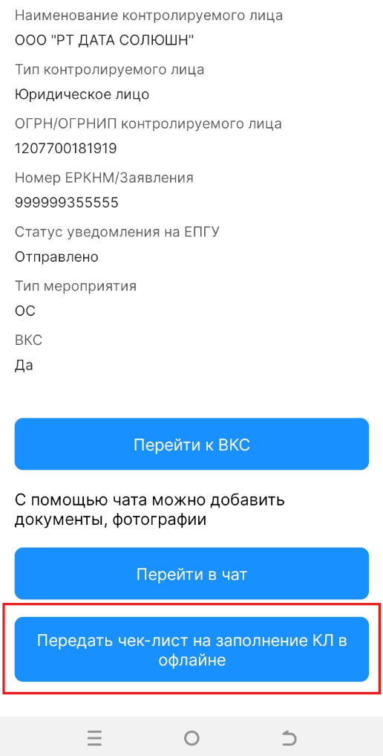

При проведении мероприятия в формате ВКС (с использованием чек-листа) у инспектора появляется возможность направить чек-лист контролируема лицу. Для направления чек-листа инспектор должен нажать на кнопку «Передать чек-лист на заполнение КЛ в офлайне»

←

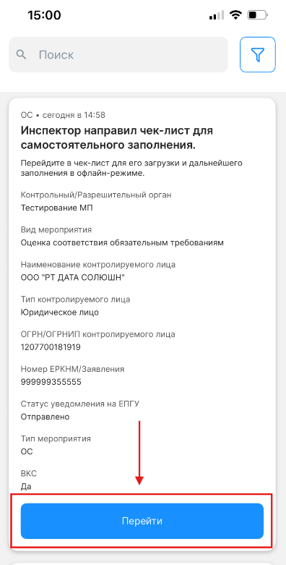

После направления чек-листа инспектором у контролируемого лица появляется соответствующее уведомление, после которого в карточке мероприятия у контролируемого лица появляется возможность заполнить чек лист в офлайне

←

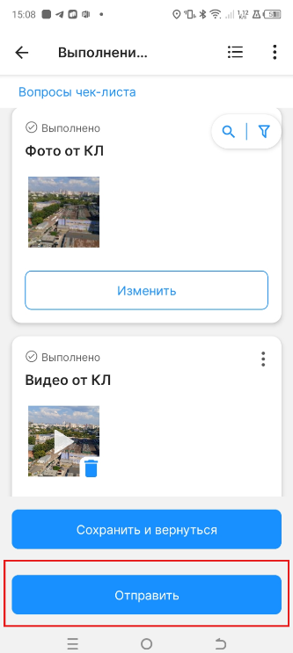

При заполнении чек-листа контролируемое лицо может подгружать фото, видео и файлы. После заполнения чек листа, контролируемое лицо направляет чек-лист путем нажатия кнопки «Отправить»

←

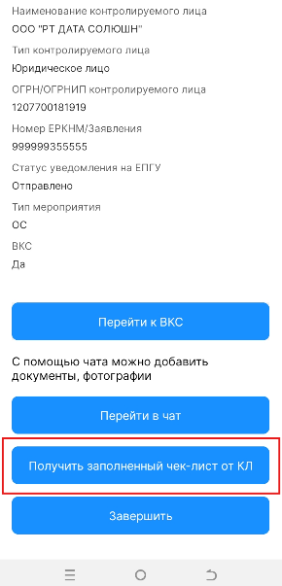

После направления чек-листа контролируем лицом у инспектора появляется кнопка «Получить заполненный чек-лист от КЛ». После получения чек-листа просмотр инспекторам чек-листа осуществляется в режиме ВКС путем нажатия на кнопку «Перейти в ВКС»

**Исполнение предписаний**

**Устранение нарушений**

Мобильное приложение «Инспектор» предоставляет контролируемым лицам возможность самостоятельно устранять выявленные нарушения с использованием мобильного приложения.

Функционал самостоятельного устранения:

* Получение уведомлений о вынесенных предписаниях об устранении нарушений
* Фиксация процесса устранения нарушений с помощью фото и видео
* Отправка материалов об устранении нарушений инспектору
* Взаимодействие с инспектором через чат для уточнения деталей

**Процесс исполнения предписания**

Мобильное приложение «Инспектор» позволяет контролируемым лицам эффективно работать с предписаниями и устранять выявленные нарушения.

* Получение уведомлений о предписаниях
* Фиксация процесса устранения нарушений
* Отправка отчетов о выполнении
* Подписание документов электронной подписью

**Мобильное приложение для бизнеса**

**Консультации для бизнеса**

Мобильное приложение «Инспектор» может быть полезно представителям бизнеса, поскольку с его помощью можно:

* Узнать об обязательных требованиях в вашей сфере деятельности
* Получить консультацию в режиме онлайн
* Взаимодействовать с контролирующими органами дистанционно